青 岛 科 技 大 学
二○一七年硕士研究生入学考试试题
考试科目：机械设计

注意事项：1．本试卷共四道大题（共计28个小题），满分150分；
2．本卷属试题卷，答题另有答题卷，答案一律写在答题卷上，写在该试题卷上或草纸上均无效。要注意试卷清洁，不要在试卷上涂划；
3．必须用蓝、黑钢笔或签字笔答题，其它均无效。
﹡﹡﹡﹡﹡﹡﹡﹡﹡﹡﹡﹡﹡﹡﹡﹡﹡﹡﹡﹡﹡﹡﹡﹡﹡﹡﹡﹡﹡﹡﹡﹡﹡﹡﹡﹡﹡﹡
- 选择题(每小题3分，共30分)
1．温度升高时，润滑油的粘度 。
A. 随之升高 B. 保持不变 C．随之降低 D. 可能升高也可能降低
2．在螺纹联接中，按防松原理，采用对顶螺母属于________。
A. 摩擦防松 B. 机械防松
C. 破坏螺旋副的关系防松 D. 增大接触面积防松
3．当键联接强度不足时可采用双键联接。使用两个平键时，要求键 布置。
A. 在同—直线上 B. 相隔90⁰ C. 相隔120⁰ D. 相隔180⁰
4. 带传动在工作时产生弹性滑动，是由于 。
A. 包角α太小 B. 初拉力F₀太小
C. 紧边与松边拉力不等 D. 传动过载
5. 用普通螺栓联接的凸缘联轴器，在传递转矩T 时，________。
A. 螺栓受剪切 B．螺栓与孔壁接触面受挤压
C. 螺栓同时受剪切与挤压 D．螺栓受拉伸与扭转
6. 带传动采用张紧装置的目的是_________。
A. 减轻带的弹性滑动 B. 提高带的寿命
C. 改变带的运动方向 D. 调节带的初拉力
7．在润滑良好的条件下，为提高蜗杆传动的啮合效率，可采用的方法为________。
A. 选择有自锁功能的蜗杆 B. 减少蜗杆头数Z₁
C. 增加蜗杆头数Z₁ D. 增大蜗杆直径系数q
8. 一对直齿圆柱齿轮传动，若保持分度圆直径d₁不变，减少齿数并增大模数，其齿面接触应力将________。
A. 增大 B. 减小
C. 保持不变 D. 略有减小
9. 在滑动轴承材料中， 通常只能用作双金属轴瓦的轴承衬。
A. 铸铁 B. 巴氏合金
C. 铸锡青铜 D. 铝基轴承合金
10.定位滚动轴承的轴的轴肩高度应________滚动轴承内圈厚度，以便于拆卸轴承。
A. 大于 B. 小于
C. 大于或等于 D. 等于
二、填空题（每空2分，共30分）
1. 机械零件的磨损过程大致可分为三个阶段，即_____阶段、______阶段及____磨损阶段。
2. 采用螺纹连接时，当两个被联接件之一太厚，不宜制成通孔，且联接不需要经常拆卸时，往往采用 联接。
3. 普通平键用于静联接，其工作面是_______面。
4．V带传动中带的瞬时最大应力产生在 处，其值为 。
5. 链传动和V带传动相比，在工况相同的条件下，作用在轴上的压轴力_______，其原因是链传动靠______传递运动和动力。
6. 设计圆柱齿轮传动时，当小齿轮作______布置时，其齿宽系数φ_{d}可选得大些。
7. 蜗杆传动的失效通常是发生在 轮齿上。
8. 圆柱螺纹的 在标准中定为公称直径。
9. 根据承受载荷的不同分类，火车轮轴属于____轴,其承受的载荷为_____。
10.机器在运转过程中载荷较平稳，但可能产生很大的瞬时过载，对机器造成损害，在这种情况下，通常宜选用 联轴器。
三、简答题（每小题10分,共40分）
1．软齿面齿轮传动中，齿面点蚀首先发生在哪个部位？为什么？防止点蚀可采取哪些措施？
2．蜗杆传动为什么要进行热平衡计算？可采取何措施增加散热能力？
3．试分析提高轴的强度的常用措施有哪些？阶梯轴的最小直径通常按什么强度条件计算？
4．试分析图1所示四种摩擦副，当摩擦面间充满润滑油时哪些摩擦副不能形成油膜压力，为什么？（$v$为相对运动速度，油有一定的粘度。）
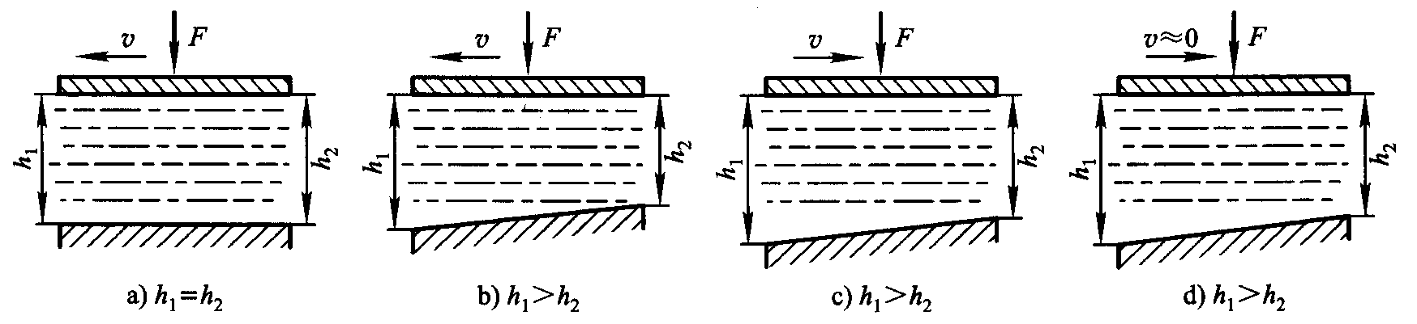
图1
四、分析、计算题（共50分）
1.（10分）某螺栓联接的预紧力为$F_{0}=\text{10000}$N，且承受变动的轴向工作载荷$F$=0～8000N的作用。现测得在预紧力作用下该螺栓的伸长量$λ_{b}=0\text{.}2$mm，被联接件的缩短量$λ_{m}=0\text{.}\text{05}$mm。分别求在工作中螺栓及被联接件所受总载荷的最大与最小值。
2.（10分） 一不完全流体润滑向心滑动轴承，已知：轴颈直径d = 50 mm，宽径比B/d =0.8，轴的转速n= 1500 r/min，轴承承受径向载荷F = 5000 N，轴瓦材料为锡青铜ZcuSn5Pb5Zn5，[p] = 8 MPa，[v]= 3 m/s，[pv]=12 MPa·m/s。试校核该轴承是否可用？如不可用，提出改进方法。
3.（15分）图2所示为由圆锥齿轮和斜齿圆柱齿轮组成的传动系统。已知：Ⅰ轴为输入轴，转向如图所示，输出轴功率P_{Ⅲ}＝5 Kw，转速n_{Ⅲ}＝157 r/min，各轮齿数为：z₁=25，z₂=60，z₃=22，z₄=84，设传动效率为100％。
- 计算轴Ⅰ、Ⅱ、Ⅲ分别承受的转矩。（5分）
- 为使轴Ⅱ的轴承受轴向压力较小，选择3、4两斜齿轮的螺旋线方向。（4分）
- 画出2、3两齿轮在啮合点处所受各分力($F_{t}$、F_{r}、F_{a})的方向。（6分）
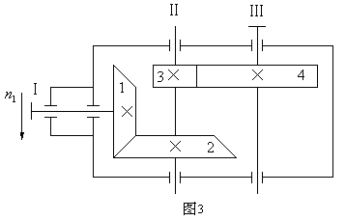

图2
图2

4．（15分） 图3所示轴系用两个7308B型滚动轴承支承，已知圆锥齿轮上的轴向力$F_{A1}=\text{500}$N，斜齿圆柱齿轮上的轴向力$F_{A2}=\text{1200}$N, 求得两轴承的径向载荷$F_{r1}=\text{1800}$N, $F_{r2}=\text{2000}$N，轴系转速$n_{1}=\text{750}$r/min，预期寿命$L_{h'}=\text{7200}$h，载荷系数$f_{p}=1\text{.}1$。试确定：
（1）指出图中轴承为正装还是反装，此种安装方式有何优点？ （5分）
（2）验算轴承1、2能否达到预期寿命$L_{h'}=\text{7200}$h。 （10分）
（附：70000B型轴承，基本额定动载荷C=46.2 KN，派生轴向力$F_{d}={\text{eF}}_{r}$；e=1.14, ${F_{a}}/{F_{r}}$>e时 X=0.35,Y=0.57; ${F_{a}}/{F_{r}}$≤e时 X=1,Y=0 )
图3

